**Laboratorio práctico: Introducción a GitHub**

**Esfuerzo:** 20 min

En este lab, empezará a trabajar con GitHub mediante la creación de una cuenta y un proyecto de GitHub y la adición de un archivo mediante su interfaz web.

**Objetivos**

Después de completar este laboratorio, podrá:

1. Descripción de GitHub
2. Crear una cuenta de GitHub
3. Adición de un proyecto y un repositorio
4. Editar y crear un archivo
5. Subir un archivo y confirmar

**Descripción general de GitHub**

En primer lugar, permítanos presentarle GitHub. GitHub es una colección de carpetas y archivos. Es un servicio de alojamiento de repositorios Git, pero agrega muchas de sus propias características. Git es una herramienta de línea de comandos. Aloja y mantiene un servidor a través de la línea de comandos. GitHub proporciona este servidor Git y una interfaz gráfica basada en Web para usted. También proporciona funciones de control de acceso y colaboración, como wikis y herramientas básicas de gestión de tareas para cada proyecto. Además, GitHub proporciona almacenamiento en la nube para el código fuente, es compatible con todos los lenguajes de programación populares y agiliza el proceso de iteración. GitHub incluye un plan gratuito para desarrolladores individuales y hosting de proyectos de código abierto.

**Ejercicio 1: Crear una cuenta de GitHub**

Siga los siguientes pasos para crear una cuenta en GitHub:

Paso 1: Crear una cuenta: <https://github.com/join>

**NOTA:** Si ya tienes una cuenta de GitHub, puedes omitir este paso y simplemente iniciar sesión en tu cuenta.

Paso 2: Proporcione los detalles necesarios para crear una cuenta como se muestra a continuación:

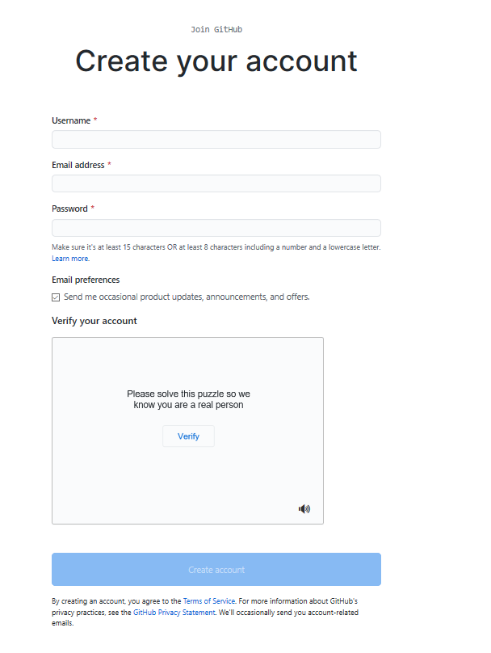

Haz clic en Crear cuenta.

Paso 3: Haz clic en Verificar para verificar la cuenta y haz clic en Listo.

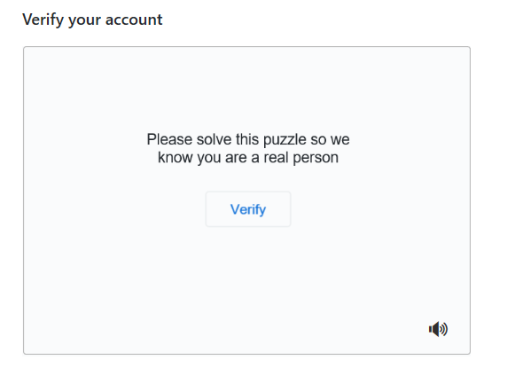

Paso 4: Después de la verificación, haz clic en Únete a un plan gratuito.

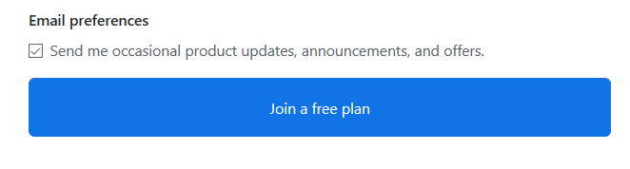

Paso 5: Selecciona los detalles como se muestra a continuación y haz clic en Completar configuración.

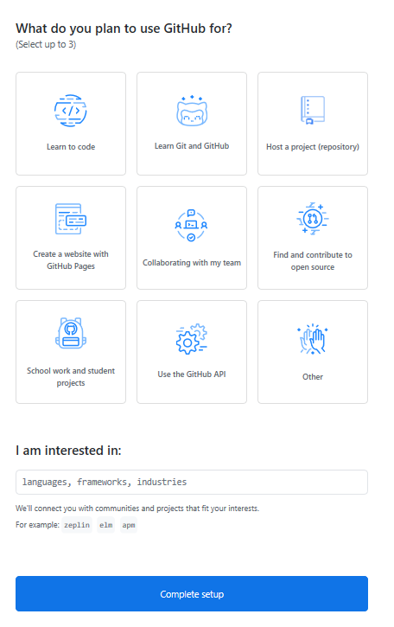

Paso 6: Ve a tu correo electrónico, busca el correo electrónico de verificación de GitHub y haz clic en el botón Verificar tu correo electrónico o en el enlace de ese correo electrónico para verificarlo.

**NOTA:** Si no recibes el correo electrónico de verificación, haz clic en Reenviar correo electrónico de verificación.

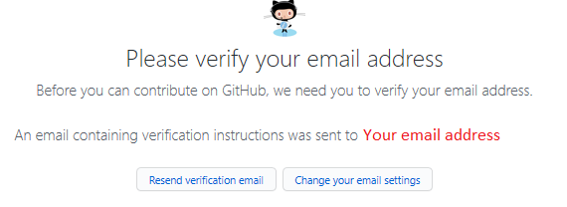

El correo electrónico está verificado.

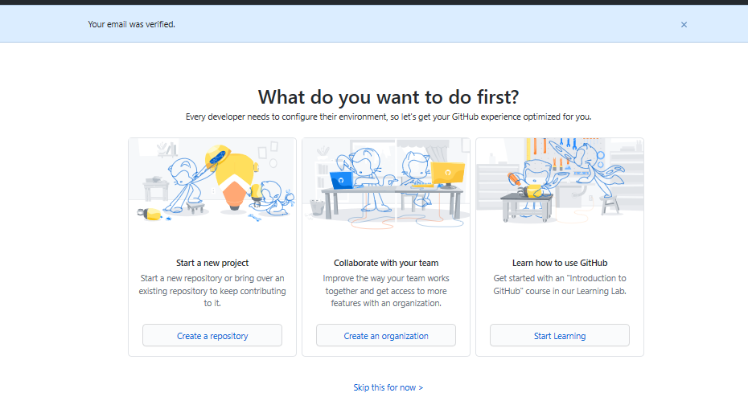

**Ejercicio 2: Adición de un proyecto y un repositorio**

Paso 1: Haz clic en el símbolo + y haz clic en Nuevo repositorio.

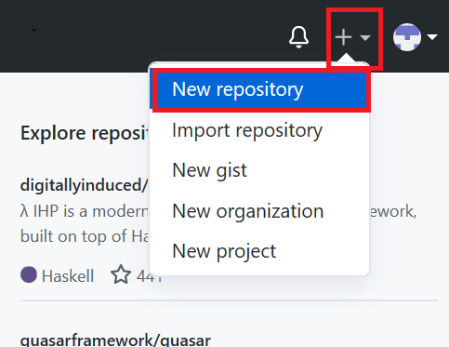

Paso 2: Proporcione un nombre para el repositorio e inicialícelo con el archivo README.md vacío .

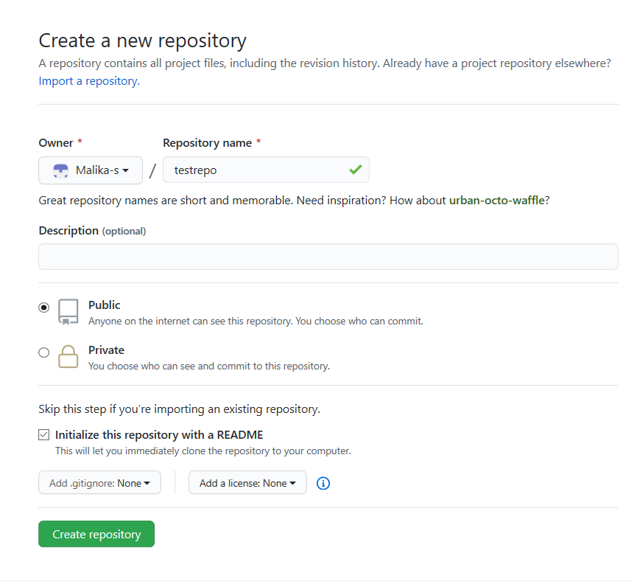

Haga clic en Crear repositorio.

Ahora, serás redirigido al repositorio que has creado.

Comencemos a editar el repositorio.

**Ejercicio 3: Crear y editar un archivo**

**Ejercicio 3a: Editar un archivo**

Paso 1: Una vez creado el repositorio, la carpeta raíz de tu repositorio aparece de forma predeterminada y tiene un solo archivo, ReadMe.md. Haga clic en el icono del lápiz para editar el archivo.

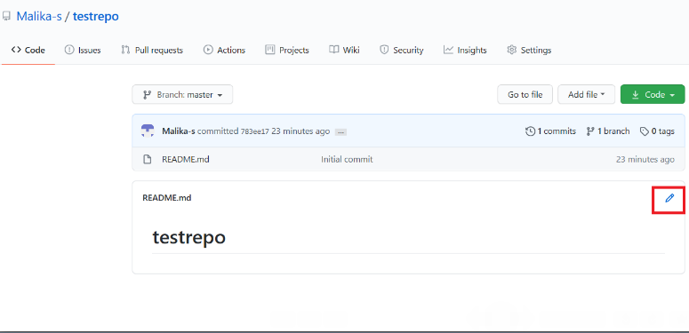

Paso 2: Añade algo de texto al archivo.

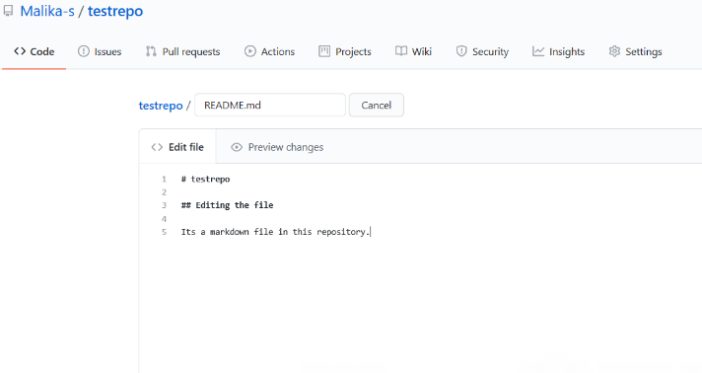

Paso 3: Desplázate hacia abajo en la página después de agregar el texto y haz clic en Confirmar cambios.

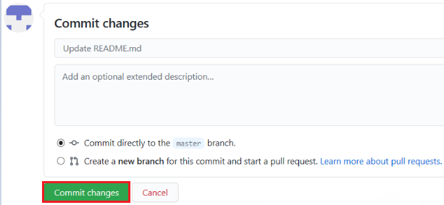

Ahora, comprueba que tu archivo está editado con el nuevo texto.

**Ejercicio 3b: Crear un nuevo archivo**

Paso 1: Haz clic en el nombre del repositorio para volver a la rama master, como en este testrepo.

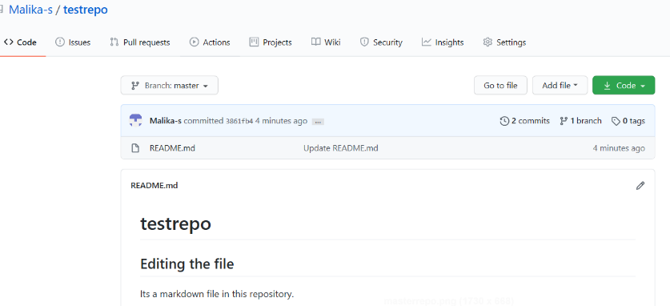

Paso 2: Haz clic en Añadir archivo y selecciona Crear nuevo archivo para crear un archivo en el repositorio.

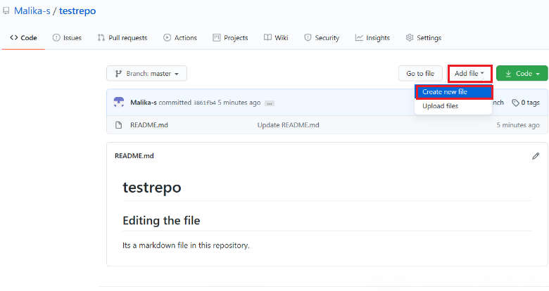

Paso 3: Proporcione el nombre del archivo y la extensión del archivo. Por ejemplo, firstpython.py y agregue las líneas.

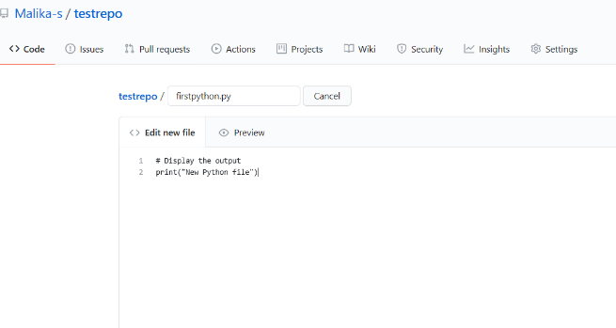

Paso 4: Desplázate hacia abajo en la página después de agregar el texto. Agregue la descripción del archivo (opcional) y haga clic en Confirmar nuevo archivo.

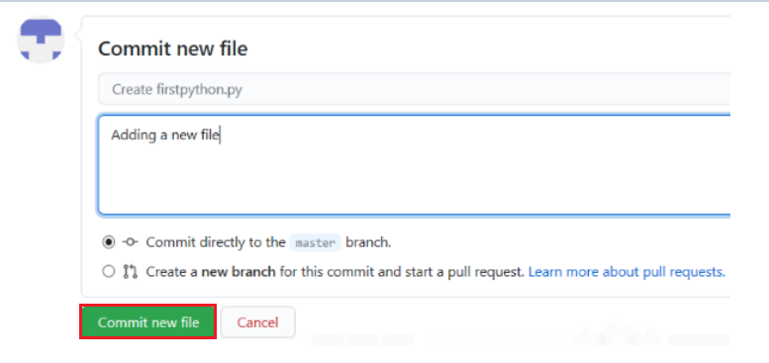

Paso 5: Tu archivo ahora se agrega a tu repositorio y la lista de repositorios muestra cuándo se agregó y cambió el archivo.

**Ejercicio 4: Subir un archivo y confirmar**

Paso 1: Haga clic en Agregar archivo y seleccione Cargar archivos para cargar un archivo (cualquier archivo .txt, .ipynb .png) en el repositorio desde el equipo local.

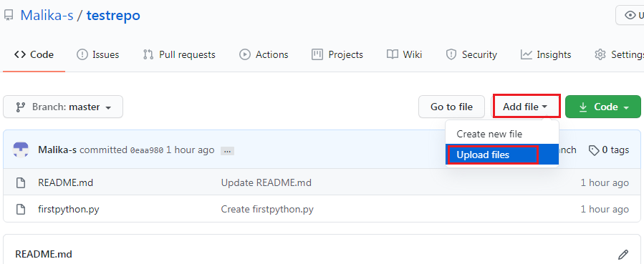

Paso 2: Haz clic en elegir tus archivos y selecciona cualquier archivo de tu computadora.

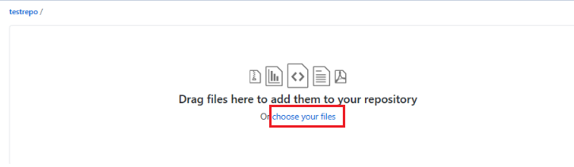

Paso 3: Una vez que el archivo termine de cargarse, haz clic en Confirmar cambios.

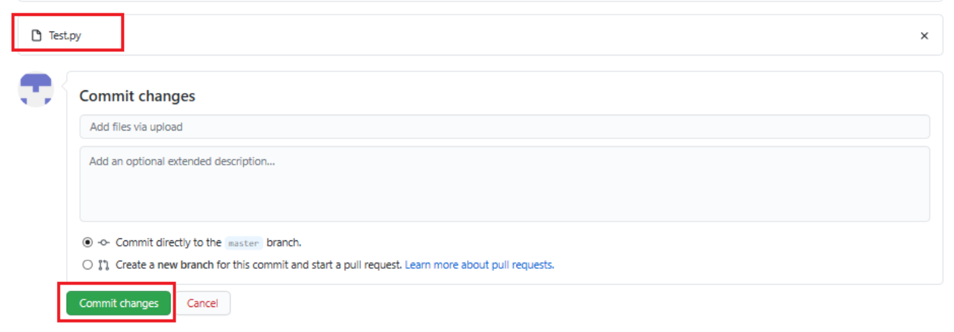

Paso 4: Ahora, tu archivo está cargado en el repositorio.

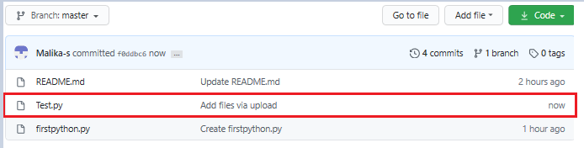

**Resumen**

En este documento, ha aprendido a crear un nuevo repositorio, agregar un nuevo archivo, editar un archivo, cargar un archivo en un repositorio y confirmar los cambios.

**Autor(es)**

**Romeo Kienzler**

**Es Malika singla.**

**Otro(s) Colaborador(es)**

Rav Ahuja

**Registro de cambios**

| **Fecha** | **Versión** | **Modificado por** | **Descripción del cambio** |
| --- | --- | --- | --- |
| 2023-01-17 | 0.6 | Steve Hord | Pase de control de calidad con ediciones |
| 2020-07-16 | 0.5 | Es Malika singla. | Corrector ortográfico, número de paso añadido |
| 2020-07-14 | 0.4 | Rav Ahuja | Se ha cambiado el logotipo, se ha actualizado el esfuerzo, el título, la introducción, los objetivos, se han añadido autores y se ha añadido el registro de cambios |
| 2020-07-13 | 0.3 | Es Malika singla. | Se agregó a GitLab y se hicieron algunos cambios de formato, se agregaron objetivos, etc. |
| 2020-07-03 | 0.2 | Es Malika singla. | Se ha portado a markdown y se ha añadido el registro de la cuenta de GitHub, nuevas capturas de pantalla, etc. |
| 2020-06-30 | 0.1 | Romeo Kienzler | Borrador de la versión inicial |

**© Corporación IBM 2020. Todos los derechos reservados.**